Séance du 18/01

- Présentation orale de notre projet.
- Début des tests sur le métallophone obtenu en début de séance.
Les billes en tendance à rouler sur les pales du métallophone si on lâche les billes pas assez haut. Il faut être à environ 15cm de hauteur pour que la bille rebondisse bien sur la plaque et joue la note.

- Limage de la trappe
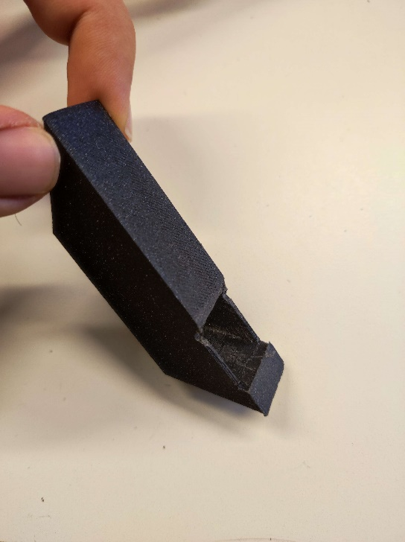

Le trou permettant aux billes de passer était trop étroit. J’ai donc limé cette zone pour agrandir l’ouverture.

- Modélisation du corps de la machine (continuité de la séance précédente).
Ce qui reste à faire :
- Les barrières en haut de la structure pour guider les billes
- Une pente en haut de la structure
- Une pente dans le bac en bas de la structure
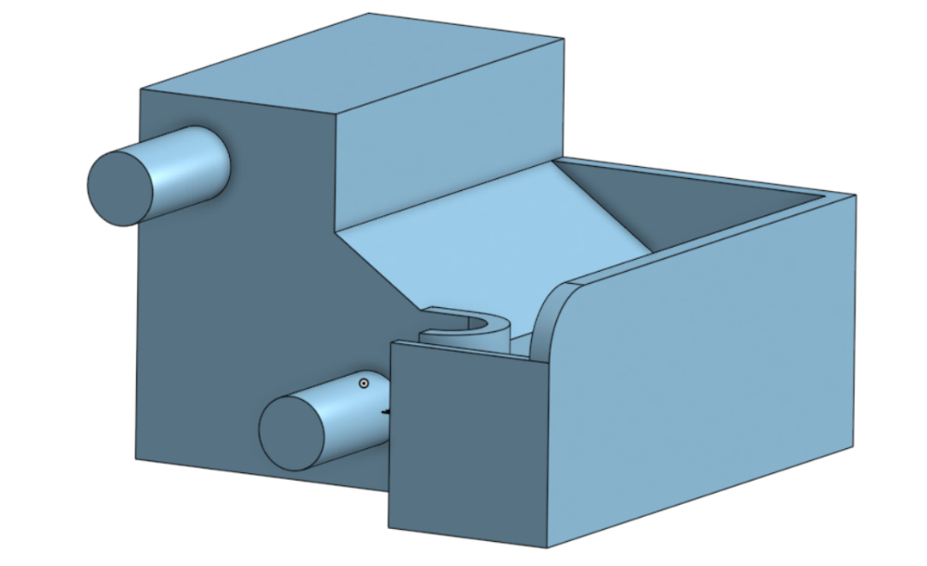
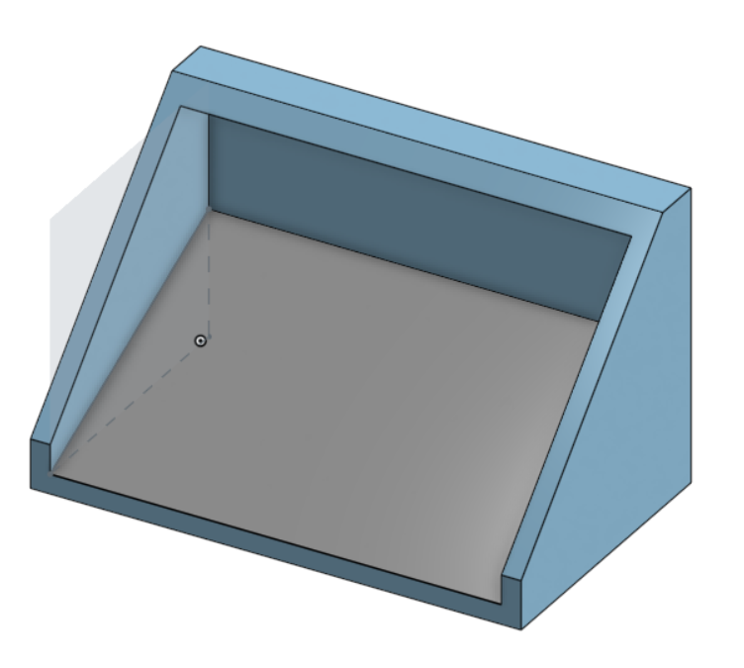
- La courroie/chenille pour l’ascenseur
AVANT APRES

